« Les traboules de Lyon »

Corrigé

Niveau B1

http://www.ina.fr/art-et-culture/architecture/video/2607439001032/decouverte-des-traboules.fr.html
Thèmes | Lyon, l’histoire, le voyage
Idées d’exploitations pédagogiques | Objectifs communicatifs  Comprendre un reportage télévisé  Organiser un voyage, argumenter, se mettre d’accord. | Kommunikative færdigheder
Idées d’exploitations pédagogiques | Objectifs linguistiques  Compréhension orale | Sprog og sprogbrug
Idées d’exploitations pédagogiques | Objectifs culturels  Découvrir une ville française et son patrimoine architectural : Lyon et ses traboules | Kultur- og samfundsforhold
 | Stratégie métacognitive  Comprendre un reportage télévisé | Sprogtilegnelse
Temps à y consacrer | 2*45 minutes

Décrire les images suivantes :
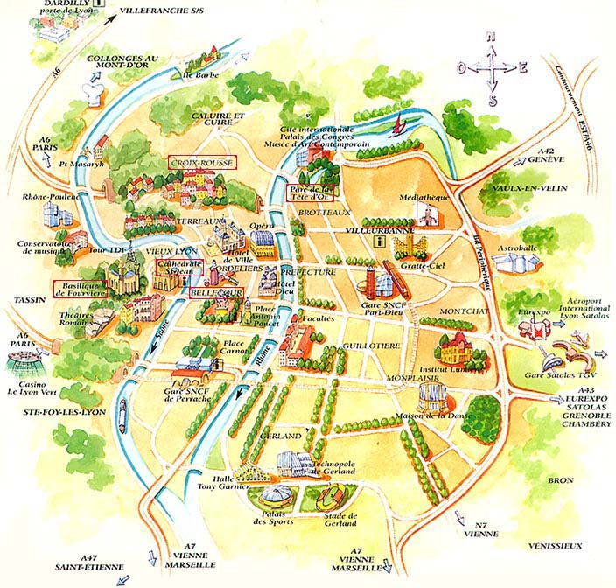
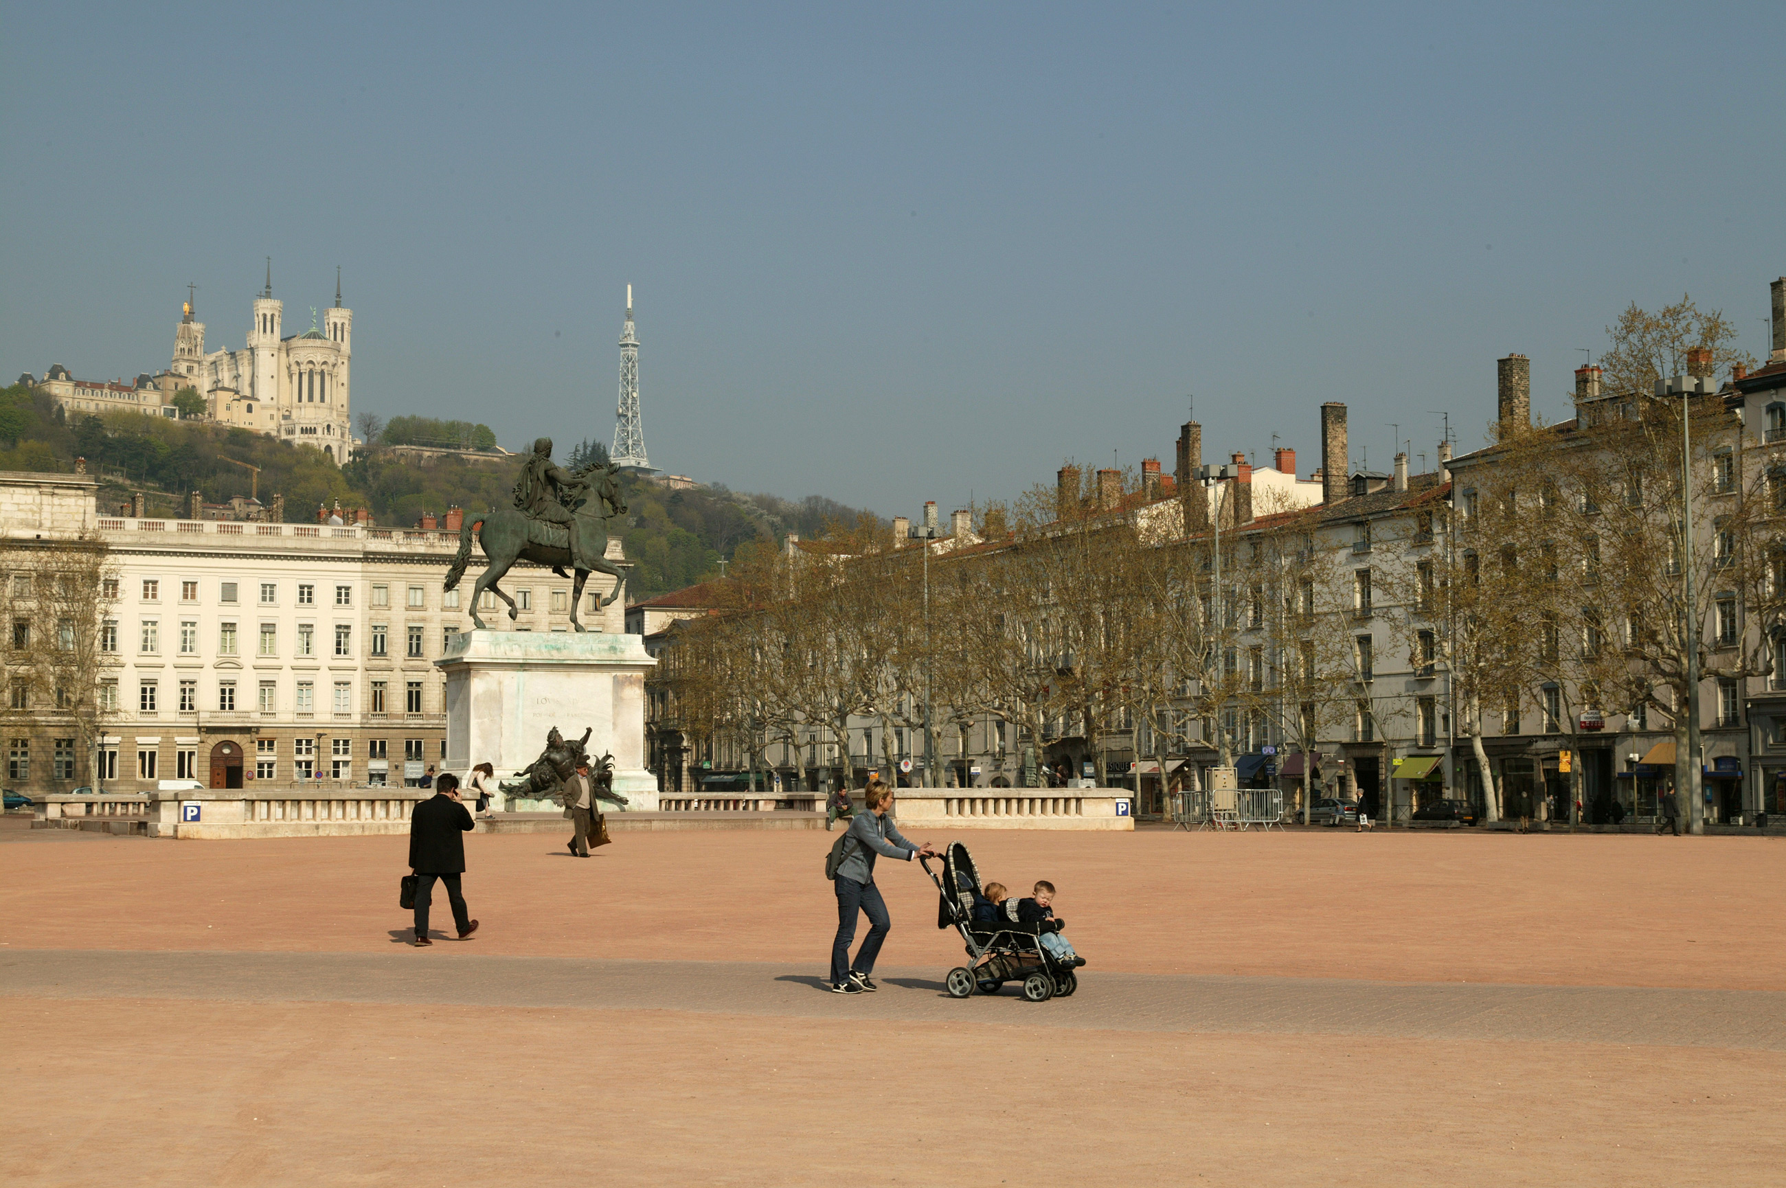

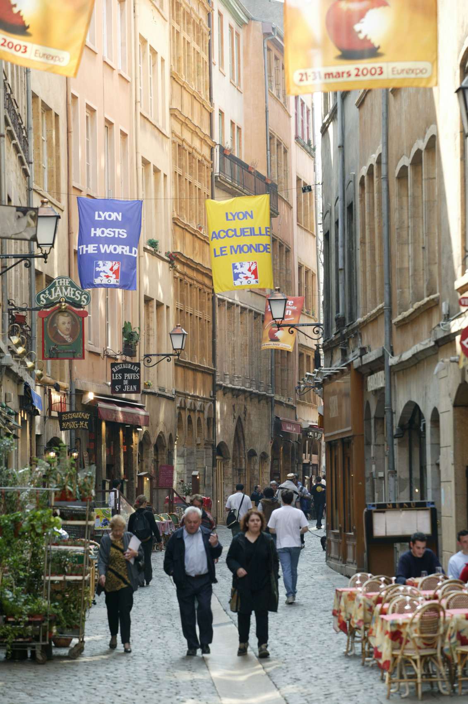
Ces images représentent la ville de Lyon. Il y a deux photos et un plan. Sur le plan on voit les différents monuments, quartiers et lieux touristiques de la ville.
Photo 1 : la place Bellecour, la basilique de Fourvière sur la colline. Une femme pousse une poussette
Photo 2 : les rues étroites médiévales du vieux Lyon.

Le symbole de la ville est un lion.

Regarder la vidéo :
- De quoi s’agit-il ?
□ D’une publicité.  D’un documentaire. □ D’un court-métrage.
□ D’un clip. □ D’un entretien.
- Où sont-ils ? Dans quelle ville ?
Ils sont à Lyon, dans le centre-ville historique.
- Quel est le thème du reportage ?
Le reportage parle des traboules.
- Qui voit-on dans le reportage ?
- une conférencière
- une touriste
- un membre de l’association de Renaissance du Vieux-Lyon.

Deuxième visionnage :
- Qu’est-ce qu’une traboule ?
« Les traboules sont donc un véritable réseau de circulation permettant de passer d’un immeuble à l’autre »
- Combien y a-t-il de cours et de traboules à Lyon ? Il y a 400 cours et traboules à Lyon.
- Qu’a mis en place la ville de Lyon pour permettre aux touristes d’avoir accès aux traboules ? Quelles sont les conditions ?
La ville de Lyon a mis en place des conventions avec les propriétaires des traboules. Les propriétaires laissent leurs cours et traboules ouvertes de 8h du matin à 8h su soir aux touristes, et en échange, la ville paye une partie de l’électricité et tout l’entretien de la traboule.

L’histoire de Lyon :
- À quelle époque ont été construits les quartiers suivants :
- le Vieux Lyon : 16e siècle
- la Croix Rousse : 18e siècle
- Lyon est connue pour ses artisans qui dès le Moyen-Âge y travaillaient la soie. Quel nom leur donne-t-on dans le reportage ?
Les Canuts
- Quel a été le rôle de Lyon pendant la Seconde Guerre Mondiale ?
□ C’était la capitale de la France, puisque Paris était occupée.
 C’était un haut lieu de la Résistance.
□ C’est la première ville à avoir été libérée.

Pour aller plus loin : Partir à la découverte de Lyon :

En 2008, la ville de Lyon a été inscrite sur la liste du Patrimoine Mondial de l’Unesco.
Lyon a été la capitale des Gaules pendant l’Antiquité, elle a toujours été un carrefour commercial important entre la France, l’Italie, la Suisse et l’Allemagne. Son artisanat, sa gastronomie et son influence culturelle sont encore très dynamiques. Tous les ans, la Fête des Lumières, en hommage à la Vierge Marie rassemble des millions de personnes.

Par groupe de 4, organiser un voyage de trois jours à Lyon. Mettez-vous d’accord sur les activités que vous souhaitez faire, donnez votre avis, imaginez un planning de la semaine en fonction des horaires d’ouverture des lieux que vous souhaitez visiter.

Pistes pour les élèves :
www.visitelyon.fr
Aller à l’opéra, voir un match de foot de l’OL, visiter le musée des frères Lumière, visiter les traboules, se promener à la recherche des murs peints, manger dans un « bouchon » (restaurant traditionnel lyonnais), assister à la fabrication de soieries, aller au spa, sortir le soir, faire du vélo (avec les Vlov), faire de la simulation de courses automobiles (I-Way)…

